**学生端功能简述**

1. 电子点名

此功能由教师机发起，对应的指令为“0006”，当学生机收到此指令时，会弹出电子点名窗口，输入自己名字即可。

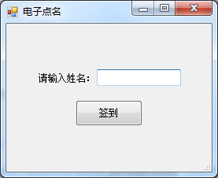

1. 电子签到

此功能由学生机发起，右击学生端图标，在出现的菜单中点击“电子签到”即可，继而会出现窗口，输入姓名加学号即可进行签到。

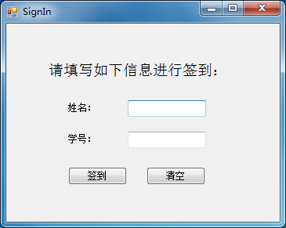

1. 举手/取消举手

此功能由学生机发起，右击学生端图标，在出现的菜单中点击“举手”即可；取消举手与此类似。

1. 联机讨论

此功能由学生机发起，右击学生端图标，在出现的菜单中点击“联机讨论”，此后会出现消息框，每个学生都可发送消息也可以接受别人发送的消息；进入聊天室所有IP地址也可以得到显示。

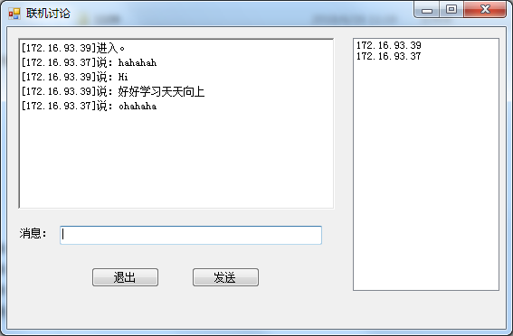

1. 屏幕演示

此功能由教师机发起，对应的指令为“0005”，当学生机收到此指令时，会显示教师端的屏幕。

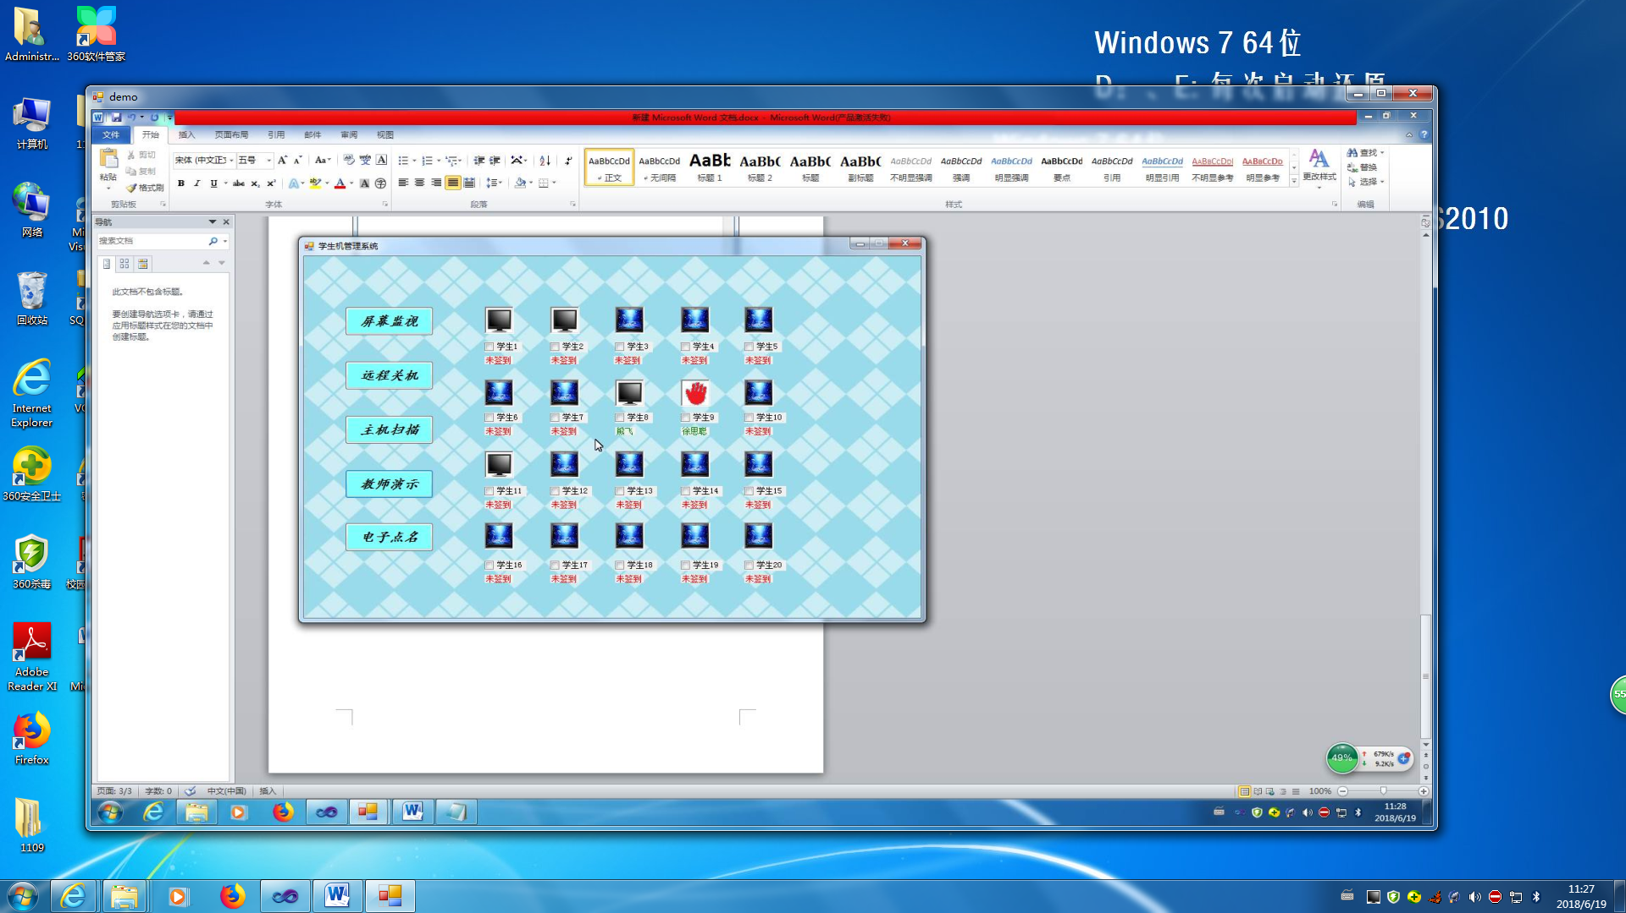

6．教师监视

此功能由教师机发起，对应的指令为“0003”，当学生机收到此指令时，会显示一个提示框提示教师机开启屏幕监视。此时教师端会显示学生端的屏幕。

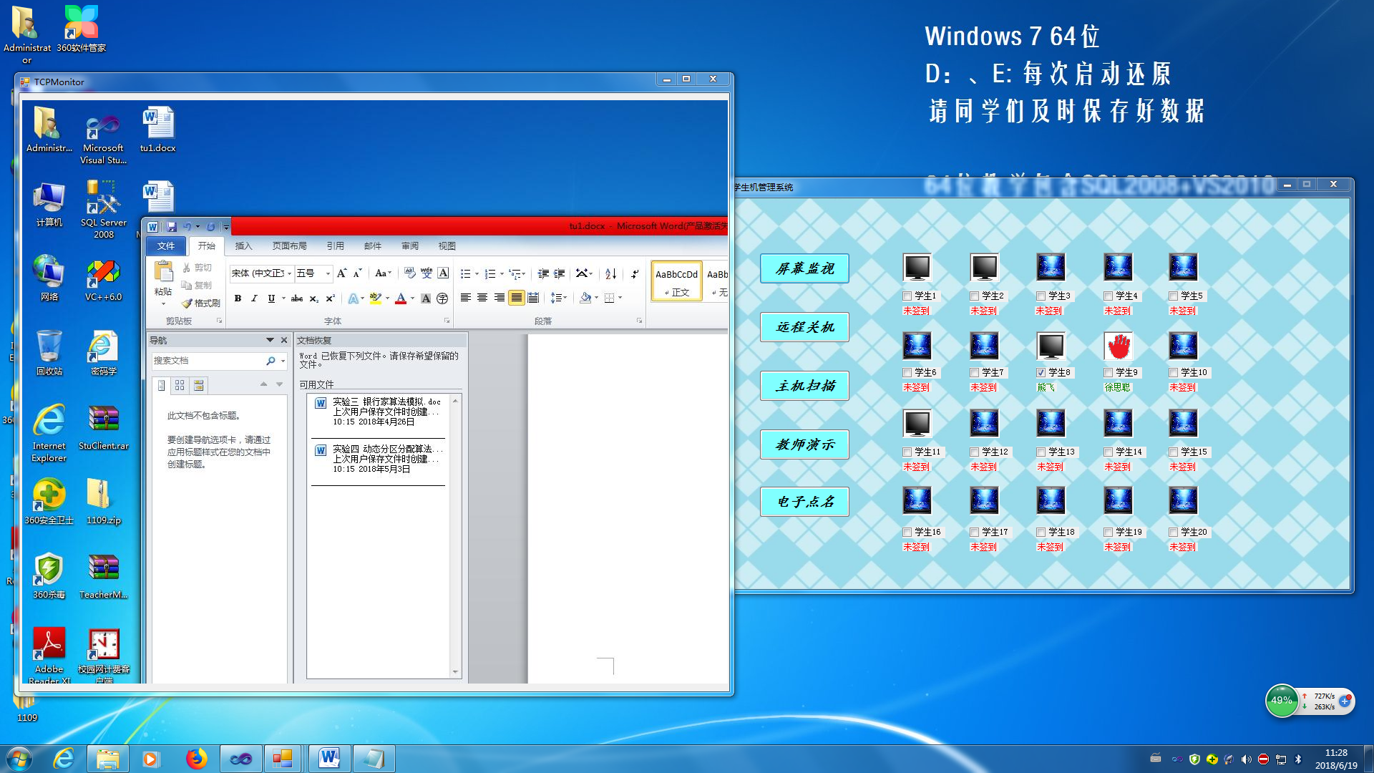

7．远程关机

此功能由教师机发起，对应的指令为“0001”，当学生机收到此指令时，学生机延迟三秒左右即关机。

